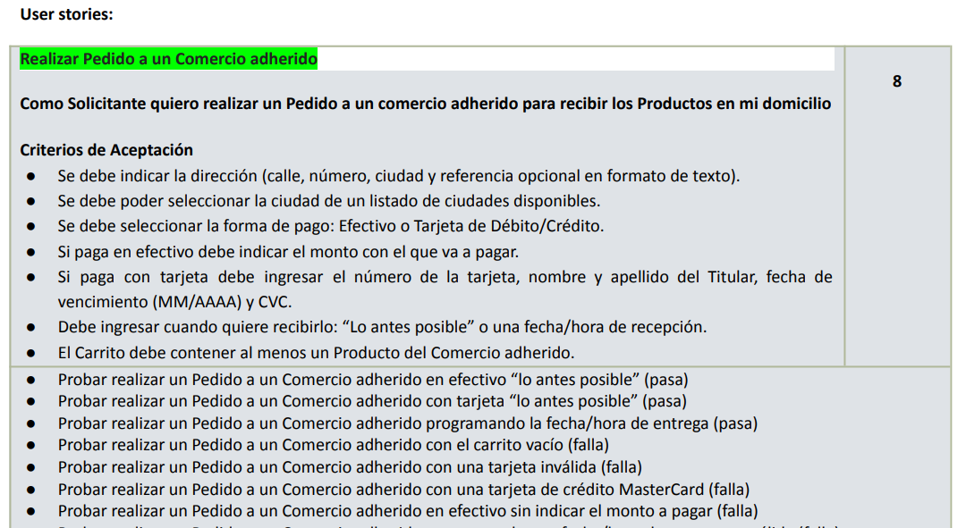

**Clases de equivalencia:**

**Clases de entrada**

| CONDICION EXTERNA | CLASES DE EQUIVALENCIAS VÁLIDAS | CLASES DE EQUIVALENCIA INVÁLIDAS |
| --- | --- | --- |
| Calle | Calle existente | Calle Inexistente |
|  | Calle no ingresada |
| Número | Número positivo (0>=) | Número negativo |
|  | Número no ingresado |
| Ciudad | Ciudad seleccionada | Ciudad no seleccionada |
|  |  |
| Referencia | Referencia no supera los 100 caracteres | Referencia es superior a 100 caracteres |
| Referencia no ingresada |  |
| Forma de pago | Forma de pago seleccionada | Forma de pago no seleccionada |
| Monto en efectivo | Monto mayor o igual al costo del pedido | Monto menor al costo del pedido |
| Monto no ingresado (Porque paga con tarjeta) |  |
| Número de tarjeta | Número válidos de tarjeta | Número inválido de tarjeta |
|  | Número no ingresado (Porque paga con tarjeta y se olvida de ingresarlo, o porque elige pagar en efectivo) |
|  |  |
| Nombre y Apellido titular | Nombre y Apellido de titular válido | Nombre y Apellido de titular inválidos |
|  | Nombre y Apellido de titular no ingresado |
|  |  |
| CVC | Código de seguridad válido | Código de seguridad inválido |
|  | Código CVC no ingresado |
| Vencimiento | Vencimiento correspondiente a la tarjeta | Vencimiento no correspondiente a la tarjeta |
|  | Vencimiento no ingresado |
| Seleccionar momento de recepción | Momento de recepción seleccionado | Momento de recepción no seleccionado |
|  |  |
|  |  |
| Opción Fecha de recepción | Fecha de recepción mayor a la fecha actual y hora válida | Fecha de recepción menor a la fecha actual  y hora inválida |
|  |  |  |
| Opción “Lo antes posible” |  |  |
|  |  |  |
| Usuario Logueado | Usuario logueado con rol de solicitante | Usuario no logueado |
|  | Usuario con rol diferente a solicitante |
|  |  |
| Carrito | Carrito con al menos 1 producto | Carrito con menos de 1 producto |
|  |  |
|  |  |

**Clases de Salida**

| CONDICION EXTERNA | CLASES DE EQUIVALENCIAS VÁLIDAS | CLASES DE EQUIVALENCIA INVÁLIDAS |
| --- | --- | --- |
|  |  |  |
|  |  |
|  |  |
|  |  |
|  |  |  |
|  |  |

**Escenarios: (Consideramos escenarios válidos y no válidos)**

1. Hacer pedido en efectivo con monto válido
2. Hacer pedido en efectivo con monto invalido
3. Hacer pedido en efectivo sin monto
4. Hacer pedido con tarjeta válida y monto de pago
5. Hacer pedido con tarjeta inválida y monto de pago
6. Hacer pedido con tarjeta válida sin monto de pago
7. Hacer pedido válido con entrega lo antes posible
8. Programar pedido para una fecha válida
9. Programar pedido para una fecha anterior a hoy
10. Programar pedido para antes de una hora
11. Hacer pedido sin ciudad con calle y número válido
12. Hacer pedido con ciudad calle y número válido
13. Realizar pedido con pago en tarjeta y entrega lo antes posible
14. Realizar pedido con pago en tarjeta y entrega programada
15. Realizar un pedido ingresando domicilio sin referencia
16. Realizar un pedido con calle sin número

Cobertura

* Dos modos de pago
* Montos en efectivo
* Imagen (no nosotros)
* Que se cubra lo antes posible
* Fecha programada
* Domicilio con y sin referencia
* Tarjeta invalida sin cvv
* Tarjeta sin fondo

El domicilio sin numero es válido

En programados definir la fecha

Prioridad implica:

* valor de negocio
* Impacto de falla a nivel sistema
* Si se vuelve a ejecutar ante cambios

| ID | 1 |
| --- | --- |
| Prioridad | Alta |
| Nombre | Realizar un pedido con efectivo lo antes posible |
| Precondiciones | Calle “Córdoba” registrada en sistema  Ciudad “Córdoba” registrada en sistema  Usuario “Ginito02” logueado con rol de solicitante.  Carrito no vacío con dos unidades del producto tarta de jamón y queso de $1500 c/u, del restaurante Rotisería “Carola” reigstrado con domicilio en “Isabel La Católica al 2400” ubicada 1.5 km de Córdoba 214 (Ciudad de Córdoba). |
| Pasos | 1. Seleccionar la opción “Realizar pedido a comercio adherido” 2. Completar campo calle con “Córdoba” 3. Completar campo número de calle con “214”. 4. Seleccionar ciudad: Córdoba. 5. Seleccionar forma de pago: Efectivo. 6. Completar campo de monto con el que abona: $4500. 7. Seleccionar opción de “Lo antes posible”. 8. Seleccionar opción “Realizar pedido”. |
| Resultados esperados | 1.Transición a pantalla de formulario de pedido  5.Se visualiza campo para rellenar el monto con el que abona.  8. Se visualiza el mensaje de éxito que dice “Su pedido ha sido realizado y el repartidor está en camino”. Pedido registrado y repartidor notificado |
|  |  |

| ID | 2 |
| --- | --- |
| Prioridad | Baja |
| Nombre | Realizar un pedido en efectivo con referencia |
| Precondiciones | Calle Córdoba cargada en sistema  Usuario Ginito02 logueado con rol de solicitante.  Carrito no vacío con dos unidades del producto tarta de jamón y queso del restaurante Rotisería “Carola” de $1500 c/u. |
| Pasos | 1. Seleccionar la opción “Realizar pedido a comercio adherido” 2. Ingresar calle “Córdoba” 3. Ingresar número de calle 214. 4. Seleccionar ciudad Córdoba. 5. Ingresar referencia “Casa blanca rejas negras” 6. Seleccionar forma de pago “Efectivo”. 7. Ingresar monto de $4500. 8. Seleccionar opción de “Lo antes posible”. 9. Seleccionar opción “Realizar pedido”. |
| Resultados esperados |  |

| ID | 3 |
| --- | --- |
| Prioridad | Media |
| Nombre | Realizar un pedido en efectivo con calle sin número |
| Precondiciones | Calle Córdoba cargada en sistema  Usuario Ginito02 logueado con rol de solicitante.  Carrito no vacío con dos unidades del producto tarta de jamón y queso del restaurante Rotisería “Carola” de $1500 c/u. |
| Pasos | 1. Seleccionar la opción “Realizar pedido a comercio adherido” 2. Ingresar calle “Córdoba” 3. Seleccionar ciudad Córdoba. 4. Ingresar referencia “Casa blanca rejas negras” 5. Seleccionar forma de pago “Efectivo”. 6. Ingresar monto de $4500. 7. Seleccionar opción de “Lo antes posible”. 8. Seleccionar opción “Realizar pedido”. |
| Resultados esperados |  |